Elaborado por:
Programa Educación Técnica Productiva ETP – proCAP
FAUTAPO – Educación para el Desarrollo

Equipo Técnico:
Marco Antonio Flores Gárate
Filomeno Cerezo Chacón
María Elena Cuellar Mina
Juan Reinaldo Panozo Caero
Iván Espada Soto
Lino Flores
Favio Raya Castro
Margoth Zulema Miranda Carballo
Gisela Parra Martínez
Edwin Milton Peñaranda Iporre
Gilberto Achá Mamani
Grover Araujo Marín

www.fundacionautapo.org

BOLIVIA
2012

PRESENTACION
La Fundación FAUTAPO "Educación para el Desarrollo" es una institución creada, entre otras importantes metas, con el propósito de contribuir al mejoramiento de la calidad de la educación de Bolivia.
Es así que enmarcado en la política educativa boliviana y en el marco del convenio suscrito con el Ministerio de Educación y Culturas, la Agencia Suiza para el Desarrollo y la Cooperación COSUDE; la Fundación FAUTAPO estructura e implementa el Programa de Educación Técnica productiva ETP-proCAP que tiene como objetivos Mejorar el acceso, la pertinencia y calidad de la formación y capacitación técnica productiva para lo cual desarrolla experiencias innovadoras en la Educación Técnica y Tecnológica.
El Programa de Educación Técnica Productiva (ETP), articulado a los lineamientos estratégicos del proCAP - COSUDE, tiene la finalidad de incorporar en el proceso formativo a mujeres y hombres adultos para el desarrollo y mejora de competencias laborales incrementando sus oportunidades de acceso al mundo de trabajo y dinamizando sus sistemas sociales y productivos.

INTRODUCCION
En la actualidad la vida laboral o profesional de las personas, necesita nutrirse permanentemente de conocimientos nuevos y de actualidad tecnológica pero, fundamentalmente, de un nuevo tipo de aprendizaje que le permita desarrollarse eficientemente en el mundo laboral.
Para hacerlo posible, se requiere de mecanismos que permitan concretar ese continuo formativo de acuerdo a las exigencias del mercado laboral; uno de los métodos es el enfoque de Formación Basada en Competencias “FBC”; como construcción teórico metodológica de un proceso abierto y flexible de formación que permite el desarrollo de competencias básicas, transversales y específicas, con el fin de que lo(a)s participantes se integren en el mundo laboral y la generación de nuevos emprendimientos, en igualdad de condiciones y oportunidades.
La formación técnica desde este enfoque, integra el desarrollo humano sostenible y la innovación tecnológica en un contexto socio productivo; en el que la competitividad, la productividad y el emprendimiento están íntimamente ligadas a la capacidad de las personas para ajustarse a las nuevas tecnologías de producción.
El presente documento busca constituirse en un instrumento de trabajo, que guie a los centros de formación técnica, para promover el desarrollo de procesos de mejora continua en la calidad de la formación, estableciendo un diálogo constructivo entre instituciones de formación y actores del mundo productivo.

EQUIPO TECNICO ETP FAUTAPO

Perfil Profesional

Es el instrumento que describe las competencias y capacidades requeridas para el desempeño de la ocupación y está asociada a un título profesional. Su diseño comprende:
- La competencia general de la ocupación.
- Unidades de competencia.
- Elementos de competencia (o realizaciones profesionales) para cada unidad de competencia.
- Criterios de desempeño y, Capacidades profesionales

La finalidad principal del perfil profesional es proporcionar una referencia de calidad para el diseño de cualquier programa o acción formativa de cualquier agente de formación público o privado que desee preparar a las personas para la obtención de las certificaciones.

Currículo asociado al perfil profesional

Bajo el enfoque de competencia profesional los perfiles profesionales, constituyen el referente básico para el diseño de la oferta de formación. Los estándares de competencia, así como los conocimientos y las capacidades que definen y constituyen el perfil, son los objetivos del currículo. Mientras el currículo es el instrumento o medio del aprendizaje, el perfil es el objetivo o fin.

Derivación de contenidos formativos a partir el perfil profesional

Perfil Profesional |  | Currículo
Competencias General |  | Propósito General
Unidades de Competencia |  | Módulos Formativos
 |  | Objetivo del modulo
Elementos de competencia  y criterios de desempeño |  | Unidades de Aprendizaje:  Proceso/Producto  Conocimientos  Actitudes y valores

Los enunciados de conocimientos, destrezas y actitudes que permiten al individuo desarrollar con éxito actividades de trabajo en su área profesional descritos en la competencia general y las unidades de competencias se derivan como propósito general del currículo.

Las unidades de competencia se traducen en módulos de formación, a partir de los cuales se elaboran los componentes o contenidos formativos, estableciendo los conocimientos, competencias, actitudes y valores requeridos para un desempeño competente de la unidad. El objetivo general del módulo es el referente del contenido de la unidad.

Los elementos de competencia y criterios de desempeño sirven de base para elaborar los componentes o contenidos y criterios de evaluación, y son precisiones que indican el grado de concreción aceptable para cada objetivo o capacidad terminal. La evaluación se orienta a determinar las capacidades y competencias profesionales logradas.

En general, todos los elementos del perfil profesional aportan información para la estructuración de los currículos pero es necesario instrumentar un proceso sistemático y juicioso de “traducción formativa”.
.

PERFIL PROFESIONAL
ELABORADOR/A DE
PRODUCTOS CÁRNICOS

COMPETENCIA GENERAL
Elaborar productos cárnicos de acuerdo a normas de calidad e inocuidad alimentaría
UNIDADES DE COMPETENCIA

UNIDADES DE COMPETENCIA

ELEMENTOS DE COMPETENCIA
ELEMENTOS DE COMPETENCIA

ELEMENTOS DE COMPETENCIA
ELEMENTOS DE COMPETENCIA
ELEMENTOS DE COMPETENCIA

ELEMENTOS DE COMPETENCIA
ELEMENTOS DE COMPETENCIA

ELEMENTOS DE COMPETENCIA
ELEMENTOS DE COMPETENCIA

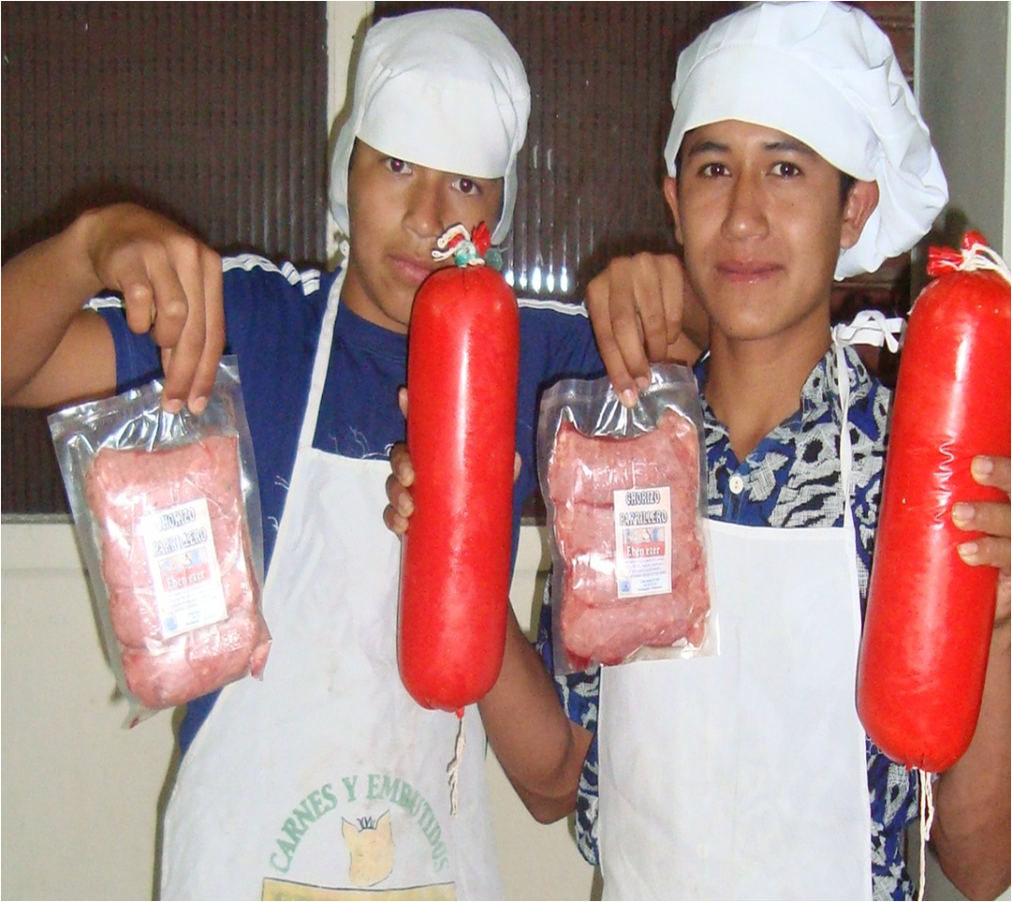
DESARROLLO DE UNIDADES
DE COMPETENCIAS
Desarrollo de Unidades de Competencia
UC1
ELEMENTO DE COMPETENCIA Y CRITERIOS DE DESEMPEÑO
  - DETERMINAR EL PLAN DE PRODUCCIÓN DE ACUERDO A VOLÚMENES Y PROCESOS DE TRABAJO.
- La producción es organizada, en función a la hoja de pedido y procesos de trabajo.
- El tiempo y los insumos son establecidos, según el pedido.
- Los costos de producción, precio y utilidad son estimados, según el pedido.
  - ESTABLECER LAS ÁREAS DE TRABAJO, EQUIPOS, INSTALACIONES Y LAS CONDICIONES DEL PERSONAL DE ACUERDO A ESTÁNDARES DE HIGIENE, SEGURIDAD Y SALUBRIDAD DE LOS ALIMENTOS.
- El área de trabajo, los equipos e instalaciones son establecidos de a acuerdo al circuito de producción
- Las condiciones del personal son apropiadas y practicadas de acuerdo a normas de higiene, seguridad y salubridad
- La seguridad industrial es aplicada de acuerdo a normas establecidas
  - MANTENER EN CONDICIONES DE USO LOS EQUIPOS, HERRAMIENTAS Y UTENSILIOS DE ACUERDO A ESPECIFICACIONES TÉCNICAS.
- Los equipos y herramientas son manejadas de acuerdo a normas de seguridad industrial y al manual de uso
- Los equipos, herramienta y utensilios antes y después de ser utilizados son verificados en su mantenimiento de acuerdo a normas internas
  - PREVER LA MATERIA PRIMA E INSUMOS DE ACUERDO A VOLUMEN DE PRODUCCIÓN.
- La calidad y las características de la carne son verificadas según sus propiedades organolépticas
- Las cantidades del producto son establecidas según planificación trimestral
Desarrollo de Unidades de Competencia
UC1
- Registra la entrada de materia prima e insumos de acuerdo planificación semanal
- la calidad de los insumos es verificada de acuerdo con normas de calidad e inocuidad alimenticias
ESPECIFICACION DEL CAMPO OCUPACIONAL
Medios y Materiales:
Carne, grasa, especies, medidas de peso,

Principales resultados:
Plan de producción con las actividades, presupuesto, precio y utilidad. Realiza un croquis de una planta de transformación de derivados cárnicos de acuerdo al circuito productivo y necesidades del entorno. Equipos distribuidos de acuerdo a circuito productivo. Materias primas e insumos registradas

Procesos, métodos y Procedimientos:
Cumple las normas de higiene establecidas Opera equipos cumpliendo el manual de uso. Revisión de la carne de acuerdo a características ya establecidas. Manejo de registros
ESPECIFICACIONES DE CONOCIMIENTOS, CAPACIDADES Y ACTITUDES
A: CAPACIDADES FUNDAMENTALES:

- Determinar el plan de producción de acuerdo a volúmenes y procesos de trabajo.
- Establecer las áreas de trabajo, equipos, instalaciones y las condiciones del personal de acuerdo a estándares de higiene, seguridad y salubridad de los alimentos.
- Mantener en condiciones de uso los equipos, herramientas y utensilios de acuerdo a especificaciones técnicas.
- Prever la materia prima e insumos de acuerdo a volumen de producción.

B: CONOCIMIENTOS FUNDAMENTALES

Describir los medios de protección en la elaboración de derivados cárnicos. Principios básicos sobre limpieza e higiene. Productos de limpieza y desinfección. Descripción de uso de instrumentos. Conoce el procedimiento del mantenimiento de equipos. Conoce normas de seguridad industrial de acuerdo al manual de uso. Describe los niveles de calidad de las materias primas e insumos. Concepto de Carne, grasa, vísceras y despojos, tripas naturales y artificiales, sangre, sustancias curantes, especias. Conoce las normas de trasporte y empaquetado. Interpreta sistemas registros de entradas y salidas de materia prima e insumos.
Desarrollo de Unidades de Competencia
UC1

C: ACTITUDES Y VALORES

- Cuidadoso, organizado y responsable con su higiene personal, uniforme, máquinas y equipos.
- Responsable en el cumplimiento del uso de medidas de seguridad, para la operatividad de las maquinas.
- Precavido en el uso de maquinas, herramientas y utensilios.
- Organizado en el uso de los insumos
- Control de calidad y fecha de vencimiento de materia prima e insumos.

Desarrollo de Unidades de Competencia
UC2
ELEMENTO DE COMPETENCIA Y CRITERIOS DE DESEMPEÑO
  - RECEPCIONAR Y ACONDICIONAR LA CARNE PARA LA ELABORACIÓN DE FIAMBRES EN BASE A ESTÁNDARES ESTABLECIDOS
- El deshuesado y despresado de la carne para su transformación se realiza de acuerdo al producto a elaborar
- Los cortes y preparaciones de carne en tamaño, forma y calidad se ejecuta de acuerdo a producto a elaborar
  - REALIZAR LOS PROCESOS DE ELABORACIÓN DE ARROLLADO, JAMÓN, QUESO, SALAME, MORTADELA DE ACUERDO A RECETAS PRE ESTABLECIDAS
- Los ingredientes se preparan según los productos a elaborar
- El arrollado se elabora según receta y requerimiento del mercado
- El jamón cocido se elabora según receta y requerimiento del mercado
- El queso de chancho se elabora según receta y requerimiento del mercado
- La mortadela se elabora según receta y requerimiento del mercado.
- El salame se elabora según receta y requerimiento del mercado.
  - REALIZAR EL ENVASADO Y EMPAQUE, DE FIAMBRES SEGÚN CARACTERÍSTICAS TÉCNICAS.
- El envasado de los fiambres se realiza según normas de calidad e inocuidad alimenticia
- El empaque de los fiambres se realiza de acuerdo a normas de calidad e inocuidad establecidos
2.4. REALIZAR EL ALMACENAJE Y CONSERVACIÓN DE LOS PRODUCTOS CÁRNICOS SEGÚN SUS CARACTERÍSTICAS TÉCNICAS
- El Almacenaje de los fiambres se realiza según normas técnicas.

- La conservación de los fiambres se realiza de acuerdo a normas de calidad e inocuidad establecidos
Desarrollo de Unidades de Competencia
UC2
ESPECIFICACION DEL CAMPO OCUPACIONAL
Medios y Materiales:
Equipos de procesado, carnes y condimentos.

Principales resultados:
Preparación de la carne. Productos elaborados. Envasado y empaque de los productos. Almacenaje y conservación de los productos.

Procesos, métodos y Procedimientos:
Desolla, Deshuesa y selecciona carne. Proceso de elaboración de los diferentes productos. Manejo de los equipos de envasado. Aplicación de técnicas de empacado. Manejo de registros de almacén. Aplicación de técnicas de conservación
ESPECIFICACIONES DE CONOCIMIENTOS, CAPACIDADES Y ACTITUDES
A: CAPACIDADES FUNDAMENTALES:

- Recepcionar y acondicionar la carne para la elaboración de fiambres en base a estándares establecidos
- Realizar los procesos de elaboración de arrollado, jamón, queso, salame, mortadela de acuerdo a recetas pre establecidas
- Realizar el envasado y empaque, de fiambres según características técnicas
- Realizar el almacenaje y conservación de los productos cárnicos según sus características técnicas.

B: CONOCIMIENTOS FUNDAMENTALES

Describe el procedimiento en el deshuesado de carne. Clasificación de la carne de acuerdo a características establecidas. Conoce la anatomía del animal. La carne esta constituida por agua, proteínas, grasa, sales e hidratos de carbono. La composición varía según la clase de carne; por eso, cada clase tiene su propia aplicación en los distintos productos cárnicos, y determina la calidad de estos. Interpreta indicadores de clasificación de la carne. Explica el uso de indumentaria de seguridad.
Describe los sistemas de refrigeración en laboratorio.

C: ACTITUDES Y VALORES

- Responsable en la clasificación de la carne deshuesada.
- Disciplinado en los procedimientos del deshuesado
- Responsable en la clasificación de los distintos cortes de la carne para la elaboración de derivados.
- Creativo en la realización de los distintos cortes de la canal.
Desarrollo de Unidades de Competencia
UC2
- Organizado en la distribución de la materia prima e insumos en laboratorio
- Responsable con la calidad de insumos y materia prima
- Disciplinado en procedimientos de refrigeración
Desarrollo de Unidades de Competencia
UC3
ELEMENTO DE COMPETENCIA Y CRITERIOS DE DESEMPEÑO
  - RECEPCIONAR Y ACONDICIONAR LA CARNE PARA LA ELABORACIÓN DE EMBUTIDOS EN BASE A ESTÁNDARES ESTABLECIDOS
- El deshuesado y despresado de la carne para su transformación se realiza de acuerdo al producto a elaborar
- Los cortes y preparaciones de carne en tamaño, forma y calidad se ejecuta de acuerdo a producto a elaborar
  - REALIZAR LOS PROCESOS DE ELABORACIÓN DE CHORIZO PARRILLERO, CHORIZO AHUMADO, BUTIFARRA, SALCHICHA, DE ACUERDO A RECETAS PRE-ESTABLECIDAS.
- Los ingredientes se preparan según los productos a elaborar
- El Chorizo parrillero se elabora según receta y requerimiento del mercado
- El Chorizo ahumado se elabora según receta y requerimiento del mercado
- La salchicha se elabora según receta y requerimiento del mercado
- La butifarra se elabora según receta y requerimiento del mercado.
  - REALIZAR EL ENVASADO Y EMPAQUE, DE EMBUTIDOS SEGÚN CARACTERÍSTICAS TÉCNICAS.
- El envasado de los embutidos se realiza según normas de calidad e inocuidad alimenticia
- El empaque de los embutidos se realiza de acuerdo a normas de calidad e inocuidad establecidas.
  - REALIZAR EL ALMACENAJE Y CONSERVACIÓN DE LOS PRODUCTOS CÁRNICOS SEGÚN SUS CARACTERÍSTICAS TÉCNICAS.
- El Almacenaje de los fiambres se realiza según normas técnicas.

- La conservación de los fiambres se realiza de acuerdo a normas de calidad e inocuidad establecidos
Desarrollo de Unidades de Competencia
UC3
ESPECIFICACION DEL CAMPO OCUPACIONAL
Medios y materiales:
Equipos de procesado, carnes y condimentos.

Principales resultados:
Preparación de la carne. Productos elaborados. Envasado y conservación de los productos. Almacenaje y conservación de los productos.

Procesos, métodos y Procedimientos:
Deshuesa y selecciona carne. Proceso de elaboración de los diferentes productos. Manejo de los equipos de envasado. Manejo de registros de almacén. Aplicación de técnicas de conservación

ESPECIFICACIONES DE CONOCIMIENTOS, CAPACIDADES Y ACTITUDES
A: CAPACIDADES FUNDAMENTALES:

- Recepcionar y Acondicionar la carne para la elaboración de embutidos en base a estándares establecidos. Transformación elaboración
- Realizar los procesos de elaboración de chorizo parrillero, chorizo ahumado, butifarra, salchicha, de acuerdo a recetas pre-establecidas.
- Realizar el envasado y empaque, de embutidos según características técnicas
- Realizar el almacenaje y conservación de los productos cárnicos según sus características técnicas.
B: CONOCIMIENTOS FUNDAMENTALES

Describe el requerimiento de materiales para cada proceso a realizar. Explica la función de cada material a utilizar en cada proceso a realizar.
Conoce procesos de planificación. Conoce y prepara los ingredientes a utilizar. Troceado y curado preliminar, Molido y picado, mesclado, Embutido, atado, Escaldado y cocción, Enfriado y congelado. Conoce sobre el funcionamiento de maquinaria y equipo. Conoce sobre el procedimiento de embutición. Conoce sobre el funcionamiento de maquinaria y equipo. Conoce procedimientos de envasado y etiquetado de cárnicos. Describe de manera adecuada los instrumentos utilizados en el proceso de embasado de cárnicos. Conocen métodos de refrigeración, esterilización, Congelación, curado y ahumado.

C: ACTITUDES Y VALORES
Desarrollo de Unidades de Competencia
UC3

- Ordenado en los procedimientos que se siguen en la selección de carne a ser procesada.
- Disciplinado en el control de limpieza y preparación de la materia prima.
- Responsable en los procesos de elaboración de los productos cárnicos.
- Comunica de manera oportuna sus preocupaciones en el proceso formativo.
- Responsable con el mantenimiento de máquInas y equipos.
- Honesto en el control de calidad del producto elaborado
- Comunicativo en el desarrollo del etiquetado del producto elaborado
- Responsable con la sanidad e inocuidad alimentaria de los productos cárnicos.
- Creativo en la comunicación interpersonal en procesos de conservación de los productos cárnicos elaborados.

Desarrollo de Unidades de Competencia
UC4
ELEMENTO DE COMPETENCIA Y CRITERIOS DE DESEMPEÑO
  - DETERMINAR LA CANTIDAD DE MATERIA PRIMA, INSUMOS, ADITIVOS Y RECURSOS HUMANOS A SER UTILIZADOS
- La materia prima, insumos y aditivos son determinados de acuerdo a los volúmenes de producción.
- Los recursos humanos son determinados de acuerdo al producto a obtener y los volúmenes de producción.
- Los inventarios se elaboran de acuerdo a normas establecidas
  - IDENTIFICAR LOS COSTOS DE MATERIA PRIMA, INSUMOS Y ADITIVOS.
- Los costos de la materia prima son calculados de acuerdo a productos a elaborar
- Los costos de los insumos son calculados de acuerdo a productos a elaborar
- Los costos de los aditivos son calculados de acuerdo a productos a elaborar
- Los costos de la mano de obra son calculados de acuerdo a productos a elaborar
  - ELABORAR LA HOJA DE COSTOS DE PRODUCCIÓN DE LOS DERIVADOS CÁRNICOS.
- Los costos de producción son elaborados de acuerdo a productos a elaborar
- El balance económico anual se realiza según análisis costo beneficio
ESPECIFICACION DEL CAMPO OCUPACIONAL
Medios y materiales:
Costos de materia prima, insumos y procesos.

Principales resultados:
Desarrollo de Unidades de Competencia
UC4
Registros elaborados. Costos elaborados

Procesos, métodos y Procedimientos:
Determinación de insumos, materia prima y aditivos. Registros. Elaboración de planilla de costos.
ESPECIFICACIONES DE CONOCIMIENTOS, CAPACIDADES Y ACTITUDES
A: CAPACIDADES FUNDAMENTALES:

- Determinar la cantidad de materia prima, insumos, aditivos y recursos humanos a ser utilizados
- Identificar los costos de materia prima, insumos y aditivos.
- Elaborar la hoja de costos de producción de los derivados cárnicos.
B: CONOCIMIENTOS FUNDAMENTALES

Identifica insumos requeridos para elaboración de cárnicos. Determina la mano de obra en el proceso de elaboración. Cuantifica los costos de los servicios básicos en el proceso de elaboración de cárnicos. Cuantifica por el uso de herramientas y equipos. Calculo monetario por la venta del producto.
Precios del producto. Determinación de ingreso. Criterios de calidad.
Precios de mercado, precios al consumidor. Cliente. Relación costos de producción-ingresos. Relación benéfico costo.

C: ACTITUDES Y VALORES

- Responsable con la definición de los costos de producción.
- Honesto con el manejo de libro de caja.
- Organizado en el registro de los ingresos por venta de productos.
- Organizado en el registro de costos de producción e ingresos por venta de la producción.

REFERENCIAS BIBLIOGRÁFICAS
- http://www.retorural.org
- http://www.oitcinterfor.org

